DỰ ÁN NGHIÊN CỨU TRÍ TUỆ NHÂN TẠO & THỊ GIÁC HỖ TRỢ  APEC MẮT KÍNH CHO NGƯỜI KHIẾM THỊ  Thị Giác AI Đa Phương Thức, Nhận Diện Giọng Nói Cục Bộ & Tương Tác Phi Thị Giác | Mã nguồn: thanh1912-ut/APEC_mat_kinh...  Git SHA mục tiêu: d9ba1e0 (nhánh main)  Bản dựng thử nghiệm: Android Pilot v0.4.0 (Code 8)  Động cơ giọng nói: Zipformer RNN-T (sherpa-onnx)  Thị giác nhân tạo: Google Gemini 3.8 Flash

< 180 ms  Độ Trễ Nhận Diện STT | 100% Xúc Giác  Phím Âm Lượng Vật Lý | Bảo Mật Tuyệt Đối  Audio Không Lên Mây | 651 Bài Kiểm Thử  322 Python + 329 Jest

1. SỨ MỆNH, MỤC TIÊU & PHẠM VI DỰ ÁN  APEC Mắt Kính là giải pháp trợ năng thông minh được thiết kế chuyên biệt cho người khiếm thị, hỗ trợ định vị không gian, nhận diện vật thể và hướng dẫn thao tác thiết bị gia dụng từng bước an toàn.  ■ Tương Tác Phi Thị Giác: Thay thế màn hình cảm ứng bằng phím âm lượng vật lý (Tăng = Nghe/Chụp/Gửi; Giảm = Dừng/Hủy) kết hợp âm báo định hướng (earcons).  ■ Bảo Vệ Quyền Riêng Tư Cục Bộ: STT tiếng Việt chạy cục bộ bằng mô hình Zipformer RNN-T (~51MB ONNX). Dữ liệu âm thanh thô không bao giờ truyền ra đám mây.  ■ Hướng Dẫn Thiết Bị Remote (v0.4.0): Quy trình đối thoại thông minh giúp người khiếm thị xác định và bấm đúng nút trên điều khiển máy lạnh, TV và thiết bị gia đình.  ■ Lộ Trình Cảm Biến Không Gian: Kiến trúc sẵn sàng tích hợp cảm biến Direct ToF LiDAR STMicroelectronics VL53L9CX đo khoảng cách 3D phát hiện vật cản.  2. KIẾN TRÚC HỆ THỐNG & LUỒNG DỮ LIỆU  [A. App Mobile]: React Native/Expo chụp JPEG camera sau (<=1280px) và thu âm M4A/AAC qua phím âm lượng.  [B. Cổng FastAPI]: Xác thực Bearer token qua SHA-256, giới hạn 4MiB, điều phối WorkGate trong RAM.  [C. Chép Lời Cục Bộ]: PyAV chuẩn hóa audio mono 16kHz; sherpa-onnx nhận diện Zipformer tiếng Việt trong RAM.  [D. Thị Giác AI]: Ảnh và câu hỏi gửi đến Gemini 3.8 Flash / 3.1 Flash Lite với cờ store=false bảo mật.  [E. Phản Hồi Trợ Năng]: Kết quả JSON có cấu trúc được đọc qua giọng Android TTS và âm báo, không xung đột TalkBack. | 3. TÍNH NĂNG ĐỘT PHÁ & GIẢI PHÁP KỸ THUẬT  ■ [TRỢ NĂNG] Điều Khiển Phím Âm Lượng: Nhấn ngắn Tăng âm lượng để mở nghe (âm báo); nhấn lần hai chụp và gửi. Nhấn ngắn Giảm âm lượng dừng đọc ngay hoặc hủy lượt đang xử lý. Giữ lâu phím vẫn chỉnh âm lượng Android bình thường.  ■ [BẢO MẬT] Nhận Diện Giọng Nói Cục Bộ: Tích hợp hynt/Zipformer-30M-RNNT-Streaming-6000h qua sherpa-onnx. Gói âm thanh giải mã trong RAM tạm thời và xóa sạch sau khi nhận diện, tuyệt đối không gửi giọng nói lên bên thứ ba.  ■ [AI AGENT] Hướng Dẫn Remote Có Xác Minh: Không suy đoán ảo vị trí nút; phiên bản 0.4.0 bắt buộc xác thực mốc sờ nắn và hình ảnh thiết bị trước khi cho phép người khiếm thị thực hiện thao tác bấm tiếp theo.  ■ [PHẦN CỨNG] Cảm Biến ToF LiDAR Mở Rộng: Chuẩn bị sẵn kết nối cảm biến STMicroelectronics VL53L9CX Direct ToF với ma trận 54x44 (2.376 vùng đo khoảng cách) quét độ sâu 3D cảnh báo va chạm vật cản.  4. CHẤT LƯỢNG KỸ THUẬT & HÌNH ẢNH THỰC TẾ  Quy Chuẩn Kiểm Thử: Đạt 322 bài kiểm thử tự động pytest Python (WebRTC, tokens, WorkGate) + 329 bài Jest mobile qua 17 bộ test suites đạt 100%. Bảo mật tuyệt đối không lưu API key trong APK.
  Thành Phần | Công Nghệ & Thông Số
  Ứng Dụng Mobile | React Native, Expo SDK 57, TypeScript
  Máy Chủ Backend | Python 3.11, FastAPI, PyAV, WorkGate
  STT Tiếng Việt | sherpa-onnx (Zipformer RNN-T 51MB)
  Thị Giác AI | Google Gemini 3.8 Flash (store=false)
  Kho Tri Thức | PostgreSQL + Redis (Khóa CAS)
  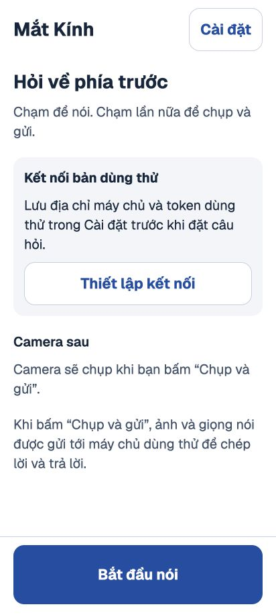  Màn hình Trợ lý |   Màn hình Cài đặt | 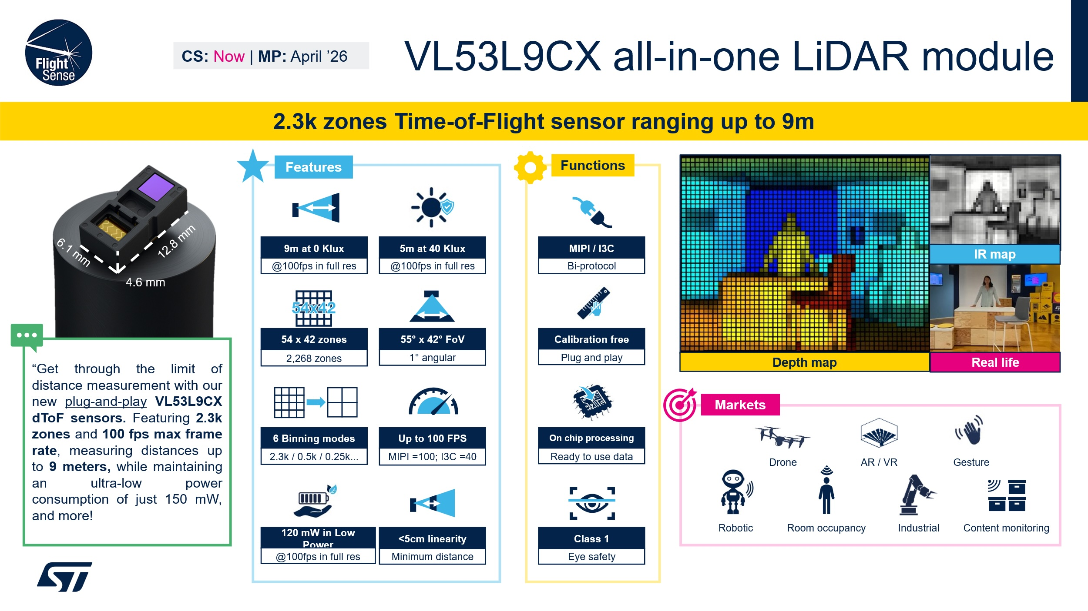  ToF LiDAR VL53L9CX
  An Toàn Kiến Trúc: Token Bearer lưu trong Expo SecureStore và xác thực qua mã băm SHA-256. Dữ liệu đệm trong RAM được xóa ngay sau xử lý. Cổng WorkGate giới hạn 1 tác vụ/token chống quá tải.
Dự Án Công Nghệ Trợ Năng APEC • Kỹ thuật nguồn mở vì cộng đồng người khiếm thị | Commit mục tiêu: d9ba1e0 • Bản thử nghiệm nghiên cứu • Poster Khổ A4

